Резюме участницы МОУ «Бахтигильдинская ООШ»

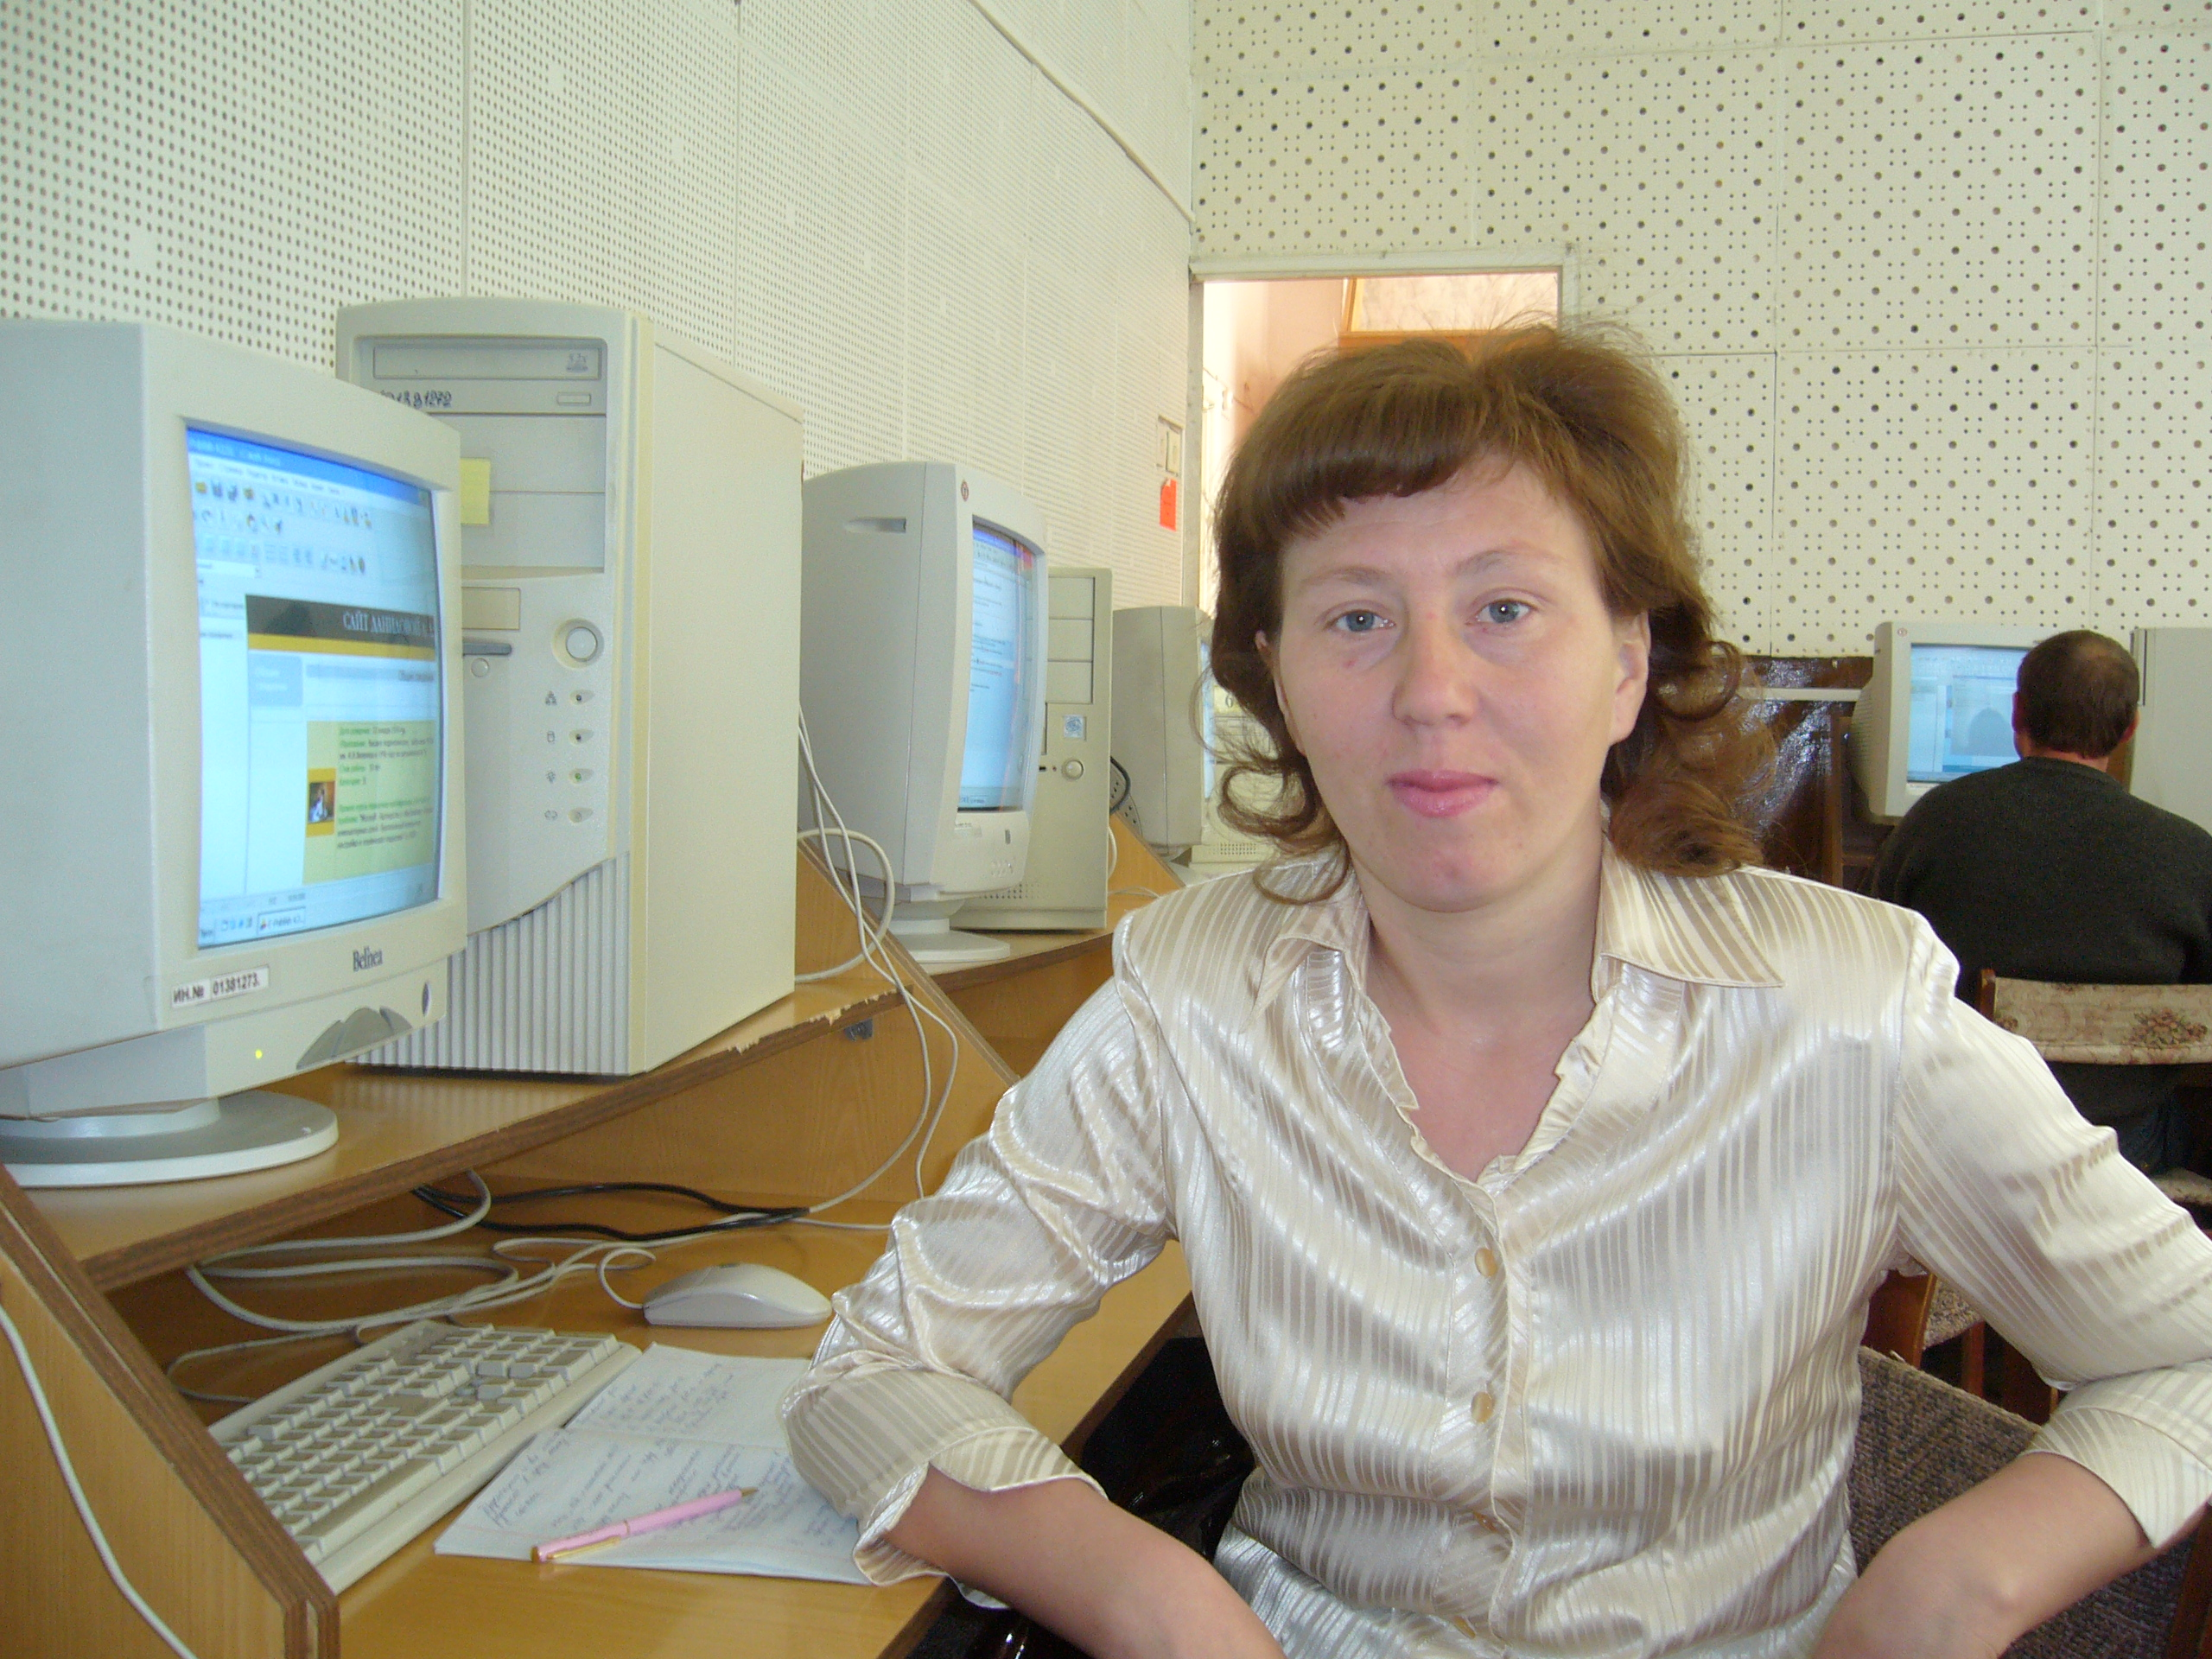

Иванова Алина Геннадьевна

Дата рождения 06. 07.1974г
Квалификационная категория - нет
Педагогический стаж в качестве классного руководителя - 2 год
Учебный предмет - информатика
Курируемый класс - 8 класс

О себе:
В 1997 году окончила физико-математический факультет ЧГПИ им. И.Я.Яковлева по специальности учитель математики и информатики. Два года проработала в Буинской средней школе Ибресинского района.
В данной школе работаю с 2002 года. С данным классом работаю второй год. В классе работает актив класса, родительский комитет. Достижения классного коллектива: 2 место в эстафете в честь праздника –Дня Победы» в 2009году. Призовые места учеников нашего класса по легкой атлетике (Яфарин Александр, Краснов Олег). Призовые места различного уровня по вольной борьбе, по легкой атлетике и в различных интеллектуальных конкурсах у Артемьевой Алены.

